МИНИСТЕРСТВО ОБРАЗОВАНИЯ РЕСПУБЛИКИ БЕЛАРУСЬ

УЧРЕЖДЕНИЕ ОБРАЗОВАНИЯ
«НАЦИОНАЛЬНЫЙ ЦЕНТР ХУДОЖЕСТВЕННОГО
ТВОРЧЕСТВА ДЕТЕЙ И МОЛОДЕЖИ»

Государственное учреждение высшего профессионального образования
«БЕЛОРУССКО-РОССИЙСКИЙ УНИВЕРСИТЕТ»

РЕСПУБЛИКАНСКАЯ
НАУЧНО-ПРАКТИЧЕСКАЯ КОНФЕРЕНЦИЯ
«Актуальные формы и технологии творческого взаимодействия
со студенческой молодежью»
22-23 февраля 2017 г.

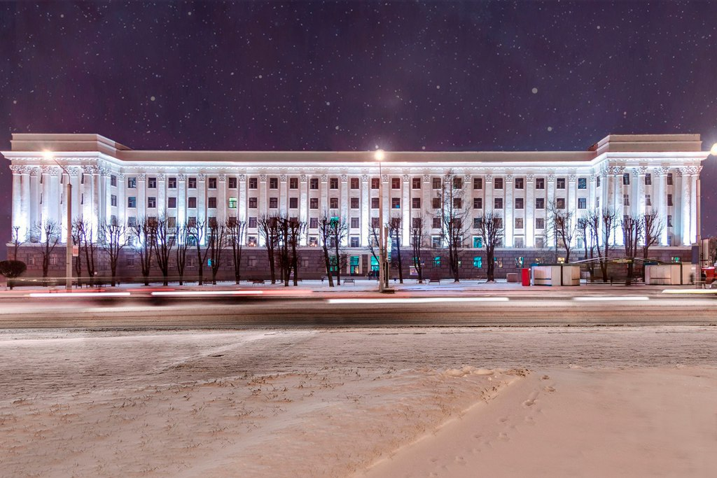

Могилев

ИНФОРМАЦИОННОЕ СООБЩЕНИЕ

Оргкомитет республиканской научно-практической конференции «Актуальные формы и технологии творческого взаимодействия со студенческой молодежью» сообщает, что конференция будет проходить 22-23 февраля 2017 г. в ГУВПО «БЕЛОРУССКО-РОССИЙСКИЙ УНИВЕРСИТЕТ».
На конференции планируется заслушать и обсудить доклады в следующих секциях:
1) Основные стратегии развития интеллектуально-творческого потенциала студенческой молодежи в Государственной молодежной политике Республики Беларусь.
2) Особенности и принципы педагогического взаимодействия в сфере формирования духовно-нравственных ценностей.
3) Основные тенденции, подходы, методологии в формировании интеллектуально-творческого потенциала студентов.
Оргкомитет оставляет за собой право отбора тезисов для включения в программу конференции.
Программа конференции будет размещена на сайте www.bru.by в разделе «Новости» до 6 февраля 2017 г.

ПРЕДСТАВЛЕНИЕ ТЕЗИСОВ

Для участия в конференции необходимо до 6 февраля 2017 г. направить в адрес Оргкомитета следующие материалы:
- электронный вариант тезисов доклада на электронный адрес Оргкомитета studclub300@mail.ru.

Текст тезисов докладов должен быть тщательно отредактирован. Автор несет ответственность за содержание материала, изложенного в тезисах.
Сборник материалов республиканской научно-практической конференции «Актуальные формы и технологии творческого взаимодействия со студенческой молодежью» будет выпущен в электронном варианте.

ТРЕБОВАНИЯ К ПРЕДСТАВЛЯЕМЫМ МАТЕРИАЛАМ

Текст тезисов – в редакторе Microsoft Word.
Объем тезисов – до 2 полных страниц.
Поля – 25 мм по всему контуру.
Шрифт – Times New Roman размером 14 pt.
Междустрочный интервал – одинарный.
Абзацный отступ – 10 мм.
Графические материалы (рисунки и фотографии) должны быть вставлены в текст тезисов. Рисунки и таблицы следует располагать в тексте после первого упоминания соответствующего рисунка или таблицы. (Рис. 1. Название рисунка, Табл. 1. Название таблицы).

ПРИМЕР ОФОРМЛЕНИЯ ТЕЗИСОВ

НАЗВАНИЕ ТЕЗИСОВ

И.И. ИВАНОВ, П.П. ПЕТРОВ

Учреждение образования
«МИНСКИЙ ГОСУДАРСТВЕННЫЙ ЛИНГВИСТИЧЕСКИЙ УНИВЕРСИТЕТ»
Могилев
Текст тезисов …

ЗАЯВКА

на участие в республиканской научно-практической конференции «Актуальные формы и технологии творческого взаимодействия со студенческой молодежью»

- Организация.
- Фамилия, имя, отчество участника (полностью).
- Ученое звание, ученая степень, должность.
- Название доклада.
- Контактные данные: телефон, электронная почта.

АДРЕС ОРГКОМИТЕТА КОНФЕРЕНЦИИ

БЕЛОРУССКО-РОССИЙСКИЙ УНИВЕРСИТЕТ,
Пр. Мира, 43, корп. 1, ауд. 300. Оргкомитет конференции.
212000, г. Могилев, Республика Беларусь.

Телефоны для справок:

8 (0222) 230345, моб. тел. +375 44 5424287 начальник отдела по воспитательной работе с молодежью Потапкина Ольга Валентиновна, е.mail: ovr@bru.by;

8 (0222) 722893, моб. тел. +375 29 618-55-20 заведующий сектором педагогического сопровождения и развития творческих инициатив
Демидова Лидия Анатольевна, е.mail: studclub300@mail.ru.

ОРГКОМИТЕТ

